《宛城区黄台岗镇勾营村十四组、十五组、十六组区域控制性详细规划》公示方案
为进一步完善规划体系，科学指导南阳市宛城区黄台岗镇勾营村十四组、十五组、十六组区域建设，我镇组织编制了《宛城区黄台岗镇勾营村十四组、十五组、十六组区域控制性详细规划》。根据《城乡规划法》有关规定，为提高规划的科学性和合理性，现将规划草案予以公示，请广大市民提出宝贵意见。
一、公示时间
2026年1月8日—2026年2月8日
二、公示方式和地点
网上公示：http://www.wancheng.gov.cn/ (宛城区人民政府门户网站宛城区黄台岗镇人民政府子站)
三、公示意见反馈方式
（一）电话反馈至宛城区黄台岗镇人民政府，联系电话：0377-63668218。
（二）邮件反馈：发送邮件至宛城区黄台岗镇人民政府邮箱huangtgzf@163.com，请注明“规划公示意见”字样，并留下相应联系方式。
四、公示主要内容
（一）规划简介
规划区位于宛城区黄台岗镇勾营村十四组、十五组、十六组区域，勾营村村委会北部。总用地面积19.54公顷（约293.060亩）。规划方案充分落实上位规划和相关规范要求，能够满足用地使用需求，为该区域建设活动提供有利条件。

（二）规划主要图纸
1.区位图
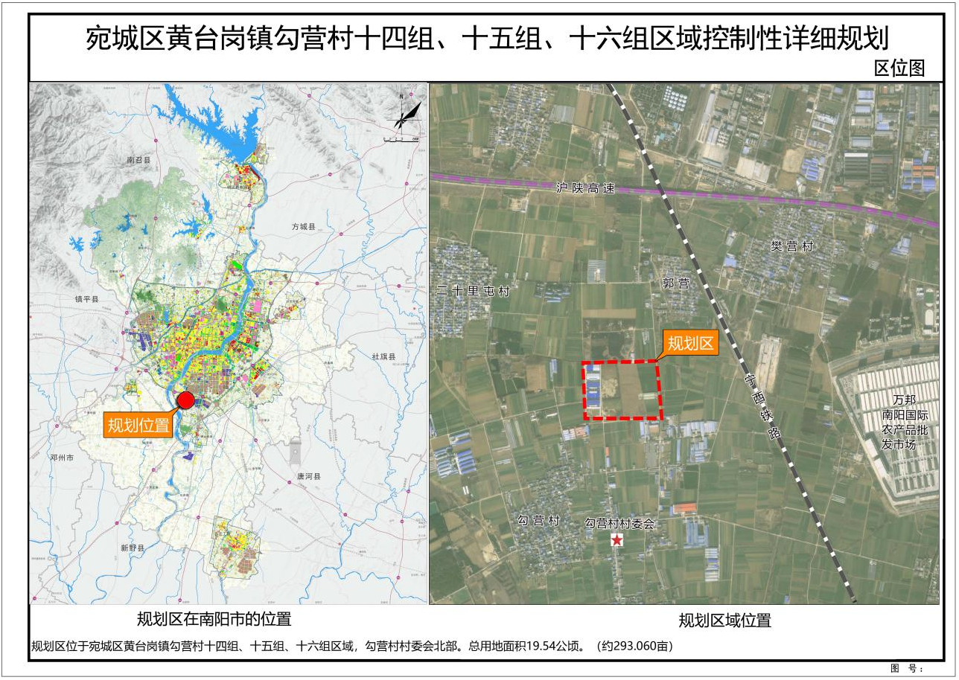

2.用地现状图

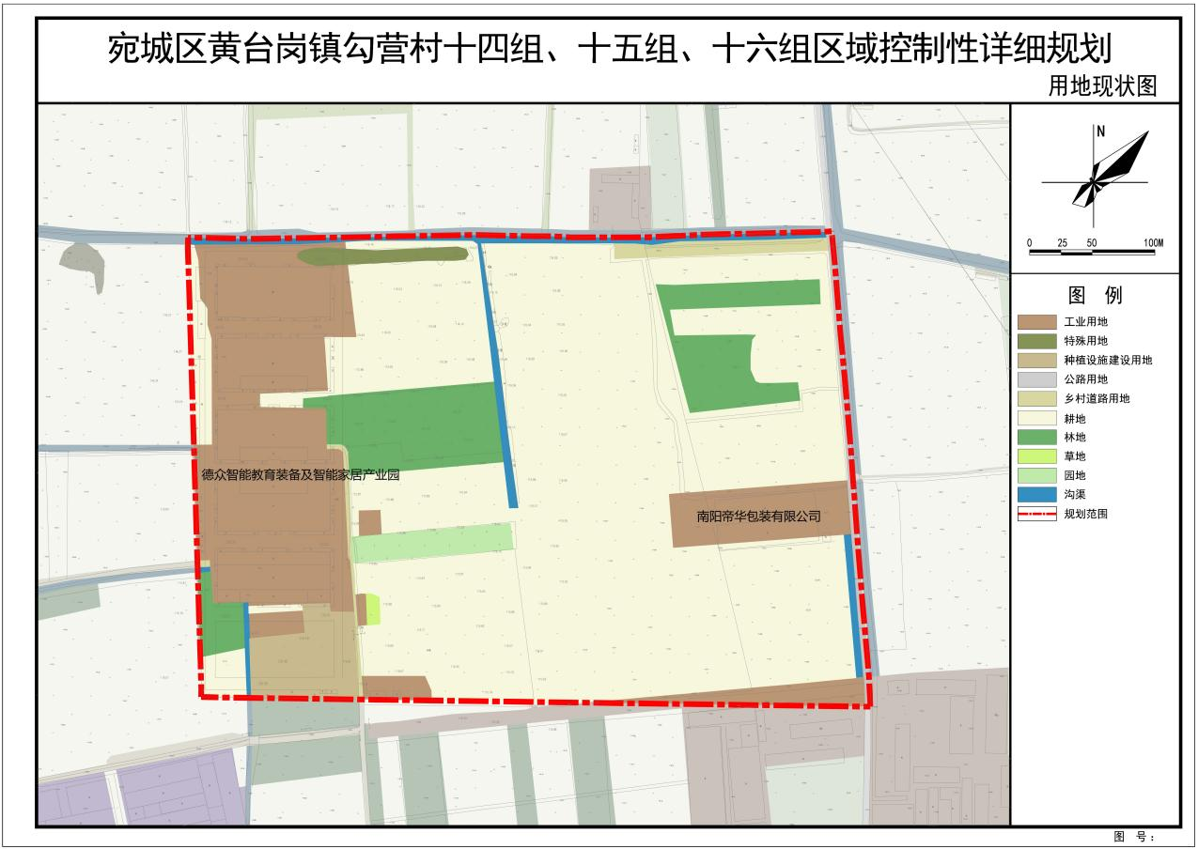
3.用地规划图
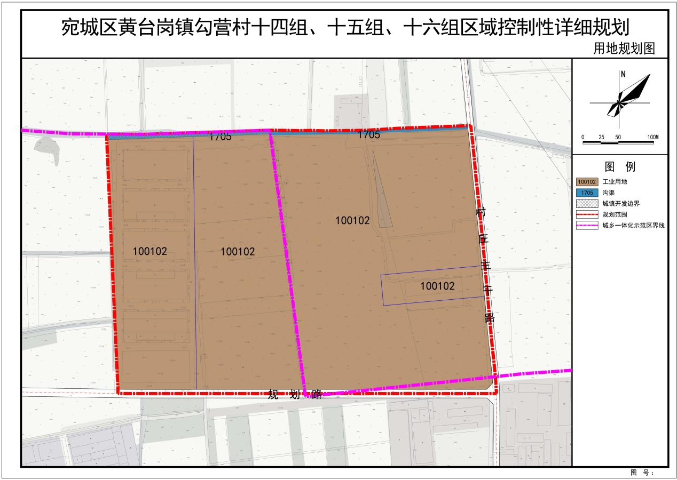
- 规划图则
